ОСНОВЫ ЭЛЕКТРОТЕХНИКИ И ЭЛЕКТРОНИКИ
Подробное пособие с нуля по лекции и слайдам
Для человека, который раньше не изучал физику и схемотехнику
Как читать пособие: не пытайтесь сразу заучивать формулы. Сначала разберитесь, что физически происходит в цепи, затем посмотрите на рисунок, потом прочитайте формулу и только после этого повторите краткий вывод.

В документе сохранены все страницы исходного PDF. К каждой странице добавлено подробное объяснение: что нарисовано, что означает каждый элемент, почему ток и напряжение ведут себя именно так, какая формула получается и как это можно объяснить на экзамене. В конце находятся только вопросы из блока «Основы электротехники и электроники».

Содержание
Раздел | Содержание
1. Самые первые понятия | Заряд, ток, напряжение, потенциал, сопротивление, мощность
2. Постоянный ток и резисторы | Закон Ома, соединения, делители, узлы и контуры
3. Реальный источник | Внутреннее сопротивление и просадка напряжения
4. Переменный сигнал | Период, частота, амплитуда, действующее значение, гармоники
5. Фаза и реактивные элементы | Конденсатор, катушка, сопротивление переменному току
6. Колебательный контур | Резонанс, полоса пропускания, добротность, радиоприёмник
7. Разбор всех страниц PDF | Каждая картинка из исходных слайдов
8. Формулы и типовой алгоритм | Как решать и проверять задачи
9. Вопросы из первого блока | 12 вопросов с развернутыми ответами

1. Самые первые понятия

1.1. Что вообще изучает электротехника
Электротехника изучает, как ведут себя электрические заряды и как с помощью электричества передают энергию или информацию. Схемотехника — это практическая часть: мы берём источник энергии, соединяем его проводами с элементами и заранее рассчитываем, какие токи и напряжения получатся.
Электрическую схему можно представить как систему дорог. Источник — это место, где «создаётся возможность движения». Провода — дороги. Резисторы, лампы и другие элементы — участки, которые мешают или изменяют движение. Ток — это сколько зарядов проходит по дороге за время. Напряжение — это причина, которая заставляет заряды двигаться.
Главная мысль: Любую простую задачу начинайте с трёх вопросов: где источник, по какому пути может течь ток, и между какими точками измеряется напряжение.

1.2. Электрический заряд и электроны
Электрический заряд: свойство частиц, из-за которого они могут притягиваться или отталкиваться. Бывают положительные и отрицательные заряды.
Электрон: маленькая частица с отрицательным зарядом. В металлическом проводе часть электронов может перемещаться.
Если в одном месте накопилось больше электронов, чем обычно, это место называют отрицательно заряженным. Если электронов не хватает, говорят о положительном заряде. Разные знаки притягиваются, одинаковые отталкиваются. В реальных цепях электрические процессы сложнее школьной картинки, но для расчёта базовых схем достаточно классической модели.

1.3. Что такое электрический ток
Ток I: упорядоченное движение электрических зарядов. Единица измерения — ампер (А).
Представьте воду в трубе. Если вода стоит, расход равен нулю. Если вода движется, через поперечное сечение трубы за каждую секунду проходит определённое количество воды. В электрической цепи вместо воды движутся заряды, а количество проходящего заряда за секунду называют током.
Электроны в металле имеют отрицательный заряд и движутся от области с избытком электронов к области с недостатком. Но исторически направление электрического тока договорились считать обратным: от плюса к минусу. Поэтому на схемах стрелка тока может показывать направление, противоположное движению электронов.
Главная мысль: Не путайте: направление движения электронов — от минуса к плюсу; условное направление тока — от плюса к минусу.

1.4. Напряжение и разность потенциалов
Потенциал: условная «электрическая высота» точки.
Напряжение U: разность потенциалов между двумя точками. Единица — вольт (В).
Вернёмся к воде. Вода сама течёт с высоты вниз. Причина движения — разность высот. Если два бака стоят на одной высоте, вода не будет течь только из-за их положения. В электричестве аналогом высоты является потенциал, а разностью высот — напряжение.
Напряжение всегда существует между двумя точками. Нельзя сказать «напряжение вообще» без уточнения, между чем и чем оно измеряется. Например, UAB означает напряжение между точками A и B.

1.5. Сопротивление
Сопротивление R: мера того, насколько элемент препятствует протеканию тока. Единица — ом (Ω).
Тонкая длинная труба сильнее ограничивает поток воды, чем короткая широкая. Аналогично, элемент с большим сопротивлением сильнее ограничивает ток при том же напряжении. Резистор — специальная деталь, созданная для получения заданного сопротивления.
Важно различать деталь и свойство. Резистор — физический компонент. Сопротивление — величина, которой обладают резистор, провод, лампа, диод, транзистор и даже целая схема. У некоторых элементов это свойство зависит от направления, температуры или частоты.

1.6. Мощность
Мощность P: скорость передачи или расходования энергии. Единица — ватт (Вт).
Если устройство потребляет много энергии за короткое время, его мощность большая. Лампочка превращает электрическую энергию в свет и тепло. Резистор почти всю полученную энергию превращает в тепло.
P = U·I
P — мощность в ваттах, U — напряжение в вольтах, I — ток в амперах.
Формула означает: если через элемент проходит ток I и на нём есть напряжение U, то скорость передачи энергии равна их произведению. Для резистора, используя закон Ома, получаем дополнительные формы P = I²R и P = U²/R.

2. Постоянный ток и резисторы

2.1. Закон Ома: главная связь трёх величин
В простейшей цепи напряжение, ток и сопротивление связаны законом Ома. Если увеличить напряжение на одном и том же резисторе, ток увеличится. Если увеличить сопротивление при том же напряжении, ток уменьшится.
I = U/R
Ток равен напряжению, делённому на сопротивление.
U = I·R
Напряжение равно току, умноженному на сопротивление.
R = U/I
Сопротивление равно напряжению, делённому на ток.
Одна и та же физическая ситуация записана тремя способами. Выбирайте форму по тому, что нужно найти. Перед подстановкой переведите миллиамперы в амперы, киловольты в вольты, килоомы в омы.
Пример: если U = 12 В и R = 6 Ω, то I = 12/6 = 2 А. Это означает, что через резистор течёт ток 2 ампера.

2.2. Полярность на резисторе
На рисунке ток входит в резистор с одной стороны и выходит с другой. В обычном пассивном элементе со стороны входа тока ставят плюс, а со стороны выхода — минус. Это не означает, что внутри резистора «плюс превращается в минус»; это способ показать падение потенциала из-за расхода энергии.
Если направление тока выбрали неправильно, математика не ломается. Ответ просто выйдет отрицательным. Минус перед током означает: настоящий ток идёт противоположно выбранной стрелке.

2.3. Последовательное соединение
Элементы соединены последовательно, если ток должен пройти сначала через один, потом через другой, и между ними нет ответвления. Заряды не могут исчезнуть или внезапно появиться, поэтому один и тот же ток проходит через каждый элемент.
Rэкв = R1 + R2 + R3 + …
Сопротивления при последовательном соединении складываются.
Напряжение источника распределяется между резисторами. На большем сопротивлении падает большее напряжение, потому что ток один и тот же, а U = I·R.

2.4. Параллельное соединение
Элементы соединены параллельно, если подключены к одной и той же паре узлов. Это похоже на несколько дорог между одними и теми же городами. Напряжение на каждой ветви одинаково, а общий ток разделяется между ветвями.
1/Rэкв = 1/R1 + 1/R2 + …
Для параллельного соединения складываются обратные сопротивления.
Rэкв = R1R2/(R1+R2)
Удобная формула для двух параллельных резисторов.
Параллельное подключение даёт дополнительный путь для тока, поэтому общее сопротивление уменьшается. Оно всегда меньше самого маленького резистора в параллельной группе.

2.5. Делитель напряжения
Два последовательных резистора, подключённые к источнику, образуют делитель напряжения. Ток проходит через оба резистора. Если мы измеряем напряжение не на всей цепи, а только на одном резисторе, получаем часть общего напряжения.
U1 = E·R1/(R1+R2); U2 = E·R2/(R1+R2)
Если R1 и R2 одинаковы, напряжение делится пополам. Если R2 сделать в два раза больше R1, на R2 упадёт большая доля напряжения. Поэтому резисторы могут перераспределять напряжение между узлами.
Переменный делитель получается, если один резистор заменить потенциометром. Потенциометр имеет три вывода: два крайних задают всё сопротивление, а средний движок выбирает промежуточную точку. Поворачивая ручку, мы меняем долю напряжения на выходе.
Главная мысль: Делитель не «создаёт» энергию и не усиливает напряжение. Он только берёт часть напряжения источника.

2.6. Законы Кирхгофа
Когда схема сложная и её нельзя быстро свернуть в один резистор, используют законы Кирхгофа. Первый закон относится к узлу — месту разветвления проводов. Заряд не может накапливаться в узле бесконечно, поэтому сколько тока вошло, столько должно выйти.
ΣI = 0
Алгебраическая сумма токов в узле равна нулю.
Второй закон относится к замкнутому контуру. Если пройти по цепи и вернуться в исходную точку, общий подъём напряжения от источников должен равняться общему падению напряжения на элементах.
ΣU = 0; E = U1 + U2 + …
Сумма напряжений с учётом знаков в замкнутом контуре равна нулю.
Знаки зависят от выбранного направления обхода. Это не угадывание: выберите направление, последовательно проходите элементы и ставьте плюс при подъёме потенциала и минус при падении.

3. Реальный источник напряжения
Идеальный источник поддерживает одно и то же напряжение при любом токе. В реальности батарея, аккумулятор и блок питания имеют внутреннее сопротивление. Часть энергии теряется внутри самого источника, поэтому напряжение на подключённой нагрузке может уменьшаться.
Uн = E − IнRвн
Uн — напряжение на нагрузке, E — ЭДС источника, Iн — ток нагрузки, Rвн — внутреннее сопротивление.
Ток нагрузки проходит и через нагрузку, и через внутреннее сопротивление источника. Поэтому внутри источника появляется падение напряжения IнRвн. При малом токе оно почти незаметно. При большом токе оно становится большим — батарея «проседает».
Идеальный источник имеет Rвн = 0. Хороший реальный источник стремится к этому: его напряжение мало меняется при подключении разных нагрузок.

4. Переменный сигнал

4.1. Что такое переменный ток
Постоянный ток течёт в одном направлении и примерно не меняется со временем. Переменный ток меняет величину и обычно направление. На графике горизонтальная ось — время, вертикальная — напряжение или ток.
Амплитуда Um: самое большое по модулю значение сигнала.
Период T: время одного полного повторения формы сигнала.
Частота f: сколько полных повторений происходит за одну секунду. Единица — герц (Гц).
f = 1/T
Чем меньше период, тем чаще повторяется сигнал и тем больше частота. Синусоида удобна потому, что она математически простая и является базовой составляющей для анализа сложных сигналов.

4.2. Действующее значение
Переменное напряжение постоянно меняется, но прибору и человеку часто нужна одна цифра, описывающая его энергетическое действие. Действующее значение — такое постоянное напряжение, которое выделило бы на резисторе столько же тепла.
Uд = Um/√2; Um ≈ 1,41Uд
Поэтому запись 220 В в розетке означает действующее значение. Максимум синусоиды примерно 311 В. Это важно при выборе конденсаторов и других деталей: рабочее напряжение должно выдерживать именно возможный максимум, а не только 220 В.

4.3. Постоянная и переменная составляющие
Сигнал может быть сдвинут вверх относительно нулевой линии. Тогда его можно представить как постоянную составляющую U0 плюс переменную синусоидальную составляющую. В усилителях такое встречается постоянно: на выходе транзистора есть постоянное напряжение режима и полезное переменное изменение.
Конденсатор может использоваться как разделительный элемент: постоянную составляющую он блокирует, а переменную пропускает достаточно хорошо, если частота подходящая.

5. Гармоники и фаза

5.1. Гармонические составляющие
Гармоника — синусоидальная составляющая определённой частоты. Любой периодический сигнал можно представить как сумму синусоид: основной частоты и добавочных частот, кратных основной.
Чистая синусоида содержит одну основную частоту. Прямоугольный сигнал, треугольный сигнал и искажённая синусоида содержат несколько гармоник. Искажения усилителя проявляются как появление нежелательных гармоник на выходе.
Главная мысль: Чем сильнее форма сигнала отличается от идеальной синусоиды, тем больше дополнительных гармонических составляющих в ней обычно присутствует.

5.2. Фазовый сдвиг
Два сигнала могут иметь одинаковую частоту, но достигать максимума в разное время. Разница во времени, выраженная как угол, называется фазовым сдвигом φ.
Фаза: положение колебания внутри его периода.
У резистора ток и напряжение изменяются синхронно: максимум тока приходится на максимум напряжения. У конденсатора ток опережает напряжение на 90°: конденсатор сначала принимает ток и постепенно набирает напряжение. У катушки напряжение опережает ток на 90°: катушка сопротивляется изменению тока.
P = UI cosφ
Коэффициент cosφ показывает, какая часть мощности является активной.

6. Конденсатор, катушка и полное сопротивление

6.1. Конденсатор
Конденсатор — два проводящих электрода, разделённые изолятором. Если подключить источник, на одной обкладке накопится избыток электронов, на другой — недостаток. Между обкладками возникнет электрическое поле.
Ёмкость C: способность накопить заряд при заданном напряжении. Единица — фарад (Ф).
C = q/U
Для постоянного напряжения после зарядки идеальный конденсатор перестаёт пропускать постоянный ток. Для быстро меняющегося напряжения ему легче перезаряжаться, поэтому переменный ток проходит лучше.
Xc = 1/(2πfC)
Xc — ёмкостное сопротивление. С увеличением f оно уменьшается.

6.2. Катушка индуктивности
Катушка — провод, намотанный витками. При токе вокруг неё возникает магнитное поле. Если ток пытается быстро измениться, магнитное поле меняется и создаёт напряжение, направленное против изменения.
Индуктивность L: способность катушки противодействовать изменению тока. Единица — генри (Гн).
Xl = 2πfL
Xl — индуктивное сопротивление. С увеличением f оно растёт.
Для постоянного тока идеальная катушка после переходного процесса почти похожа на провод. Для высокочастотного тока она может создавать большое сопротивление.

6.3. Полное сопротивление
В цепи может одновременно быть обычное сопротивление R и реактивное сопротивление X. R расходует энергию в тепло, а X временно запасает и возвращает энергию. Их нельзя просто складывать как обычные числа без учёта фаз.
Z = √(R² + X²)
Z называют полным сопротивлением. Если в цепи есть последовательные катушка и конденсатор, их реактивные сопротивления направлены противоположно, поэтому X = Xl − Xc.
Главная мысль: R отвечает за необратимый расход энергии, X — за обмен энергией между источником и электрическим/магнитным полем.

7. Колебательный контур и радиоприёмник
Колебательный контур состоит из катушки L и конденсатора C. Конденсатор может отдавать энергию катушке, катушка — возвращать её конденсатору. Получается обмен энергией, похожий на качели: энергия переходит из одной формы в другую.
f0 = 1/(2π√(LC))
f0 — резонансная частота.
На резонансе Xl = Xc. В последовательном контуре реактивные сопротивления взаимно компенсируются, поэтому сопротивление становится минимальным. В параллельном контуре токи реактивных ветвей могут компенсировать друг друга, поэтому внешнее сопротивление становится максимальным.

7.1. Полоса пропускания и добротность
Резонансная характеристика имеет вершину около f0. Полоса пропускания Δf — диапазон частот, которые контур пропускает или выделяет с заданным уровнем ослабления. В учебной схеме границы часто берут на уровне 0,7 от максимального напряжения, то есть примерно −3 дБ.
Q = f0/Δf
Большая добротность означает узкую полосу и острую вершину. Такой контур хорошо отличает одну радиостанцию от соседней. Потери в проводе катушки, сопротивление и нагрузка расширяют характеристику и уменьшают добротность.

7.2. Простейший радиоприёмник
Антенна принимает множество радиосигналов. Контур L–C выбирает сигнал около собственной частоты. Изменяя ёмкость переменного конденсатора, меняют f0 и настраиваются на другую станцию. Диод детектирует высокочастотную несущую, а разделительный конденсатор и высокоомные наушники позволяют услышать звуковую составляющую.

8. Разбор всех страниц PDF

Слайд 1. Рисунки 1–3. Направление тока, гидравлическая аналогия, закон Ома и мощность.
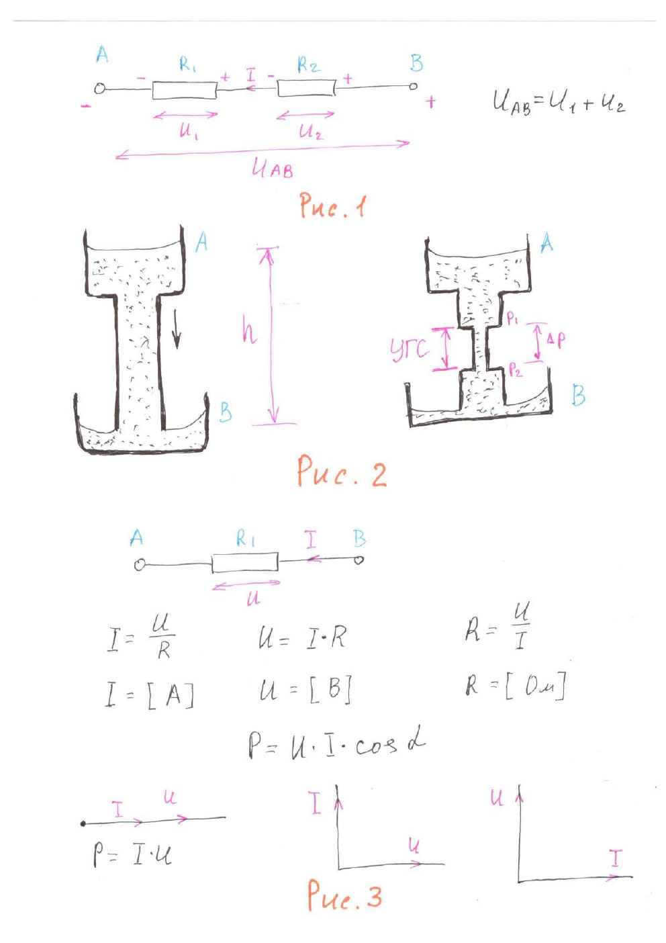
Исходная страница PDF, слайд 1.

Подробная трактовка изображения
Верхняя схема: между A и B стоят R1 и R2. Через последовательную цепь проходит один ток. Напряжение между A и B равно сумме падений на двух резисторах.
Средняя часть с баками показывает аналогию: разность высот играет роль напряжения, поток воды — роль тока, узкая труба — роль сопротивления. Аналогия помогает понять, почему без разности потенциалов ток не возникает.
Нижняя часть — один резистор. Здесь записаны три формы закона Ома, единицы измерения и графики взаимного направления тока и напряжения.

Краткий итог по слайду
Этот слайд нужно уметь пересказать своими словами: сначала назвать элементы и оси/обозначения, затем описать движение тока или изменение сигнала, после этого назвать закон и формулу, а в конце сформулировать практический вывод.

Слайд 2. Рисунки 4–6. Последовательная цепь, делитель и баланс напряжений.
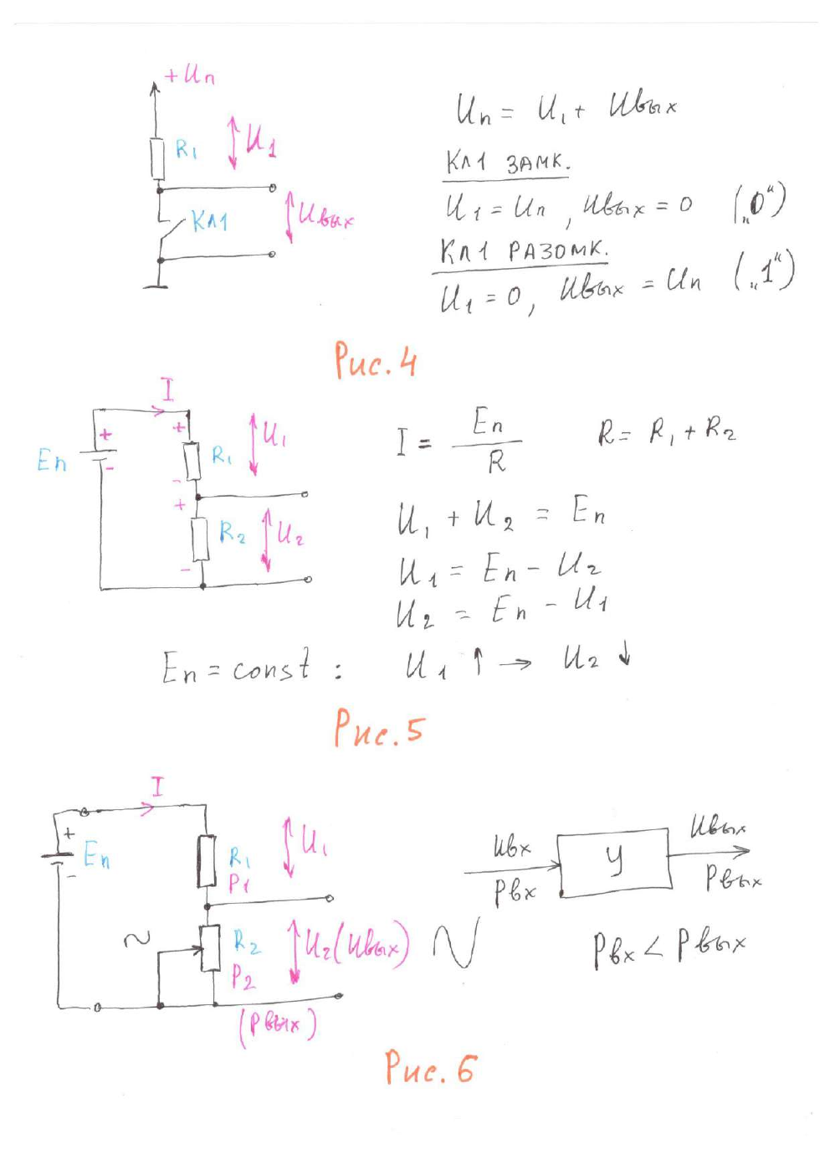
Исходная страница PDF, слайд 2.

Подробная трактовка изображения
На рис. 4 источник подключён к двум резисторам. Ток один и тот же, но напряжение делится между R1 и R2.
На рис. 5 показано, что меньшая часть общего напряжения снимается с меньшего сопротивления, а большая — с большего. Формулу делителя получают из I = E/(R1+R2) и U2 = I·R2.
На рис. 6 напряжения на элементах складываются обратно в напряжение источника. Это физический смысл второго закона Кирхгофа.

Краткий итог по слайду
Этот слайд нужно уметь пересказать своими словами: сначала назвать элементы и оси/обозначения, затем описать движение тока или изменение сигнала, после этого назвать закон и формулу, а в конце сформулировать практический вывод.

Слайд 3. Рисунки 7–10. Обозначения элементов, выводы и полярность.
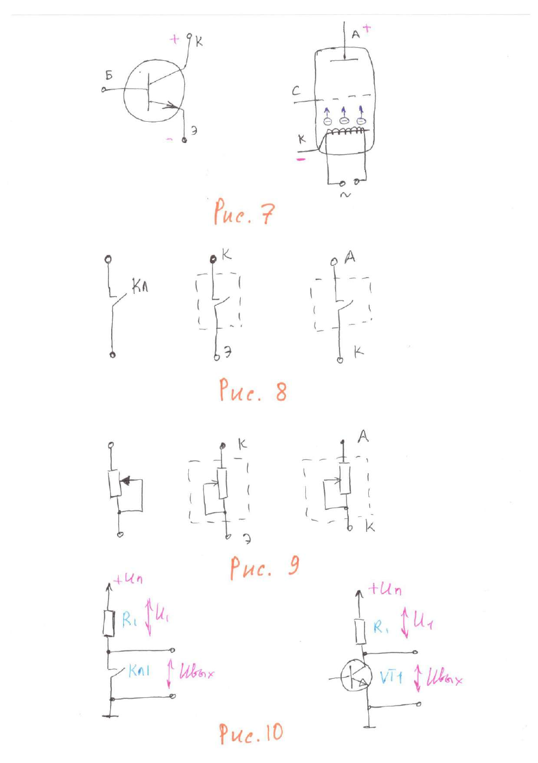
Исходная страница PDF, слайд 3.

Подробная трактовка изображения
На странице встречаются условные обозначения электронных приборов и варианты вывода элемента. При чтении схемы смотрите на буквенные обозначения и направление тока.
Для пассивного элемента ток входит со стороны положительного потенциала. Если выбранная стрелка тока оказалась обратной, отрицательный результат сообщит об этом.
Главная идея страницы — научиться переводить рисунок в словесное описание: где вход, где выход, какой элемент стоит между точками и на каком участке падает напряжение.

Краткий итог по слайду
Этот слайд нужно уметь пересказать своими словами: сначала назвать элементы и оси/обозначения, затем описать движение тока или изменение сигнала, после этого назвать закон и формулу, а в конце сформулировать практический вывод.

Слайд 4. Рисунки 11–13. Последовательные, параллельные и смешанные соединения.
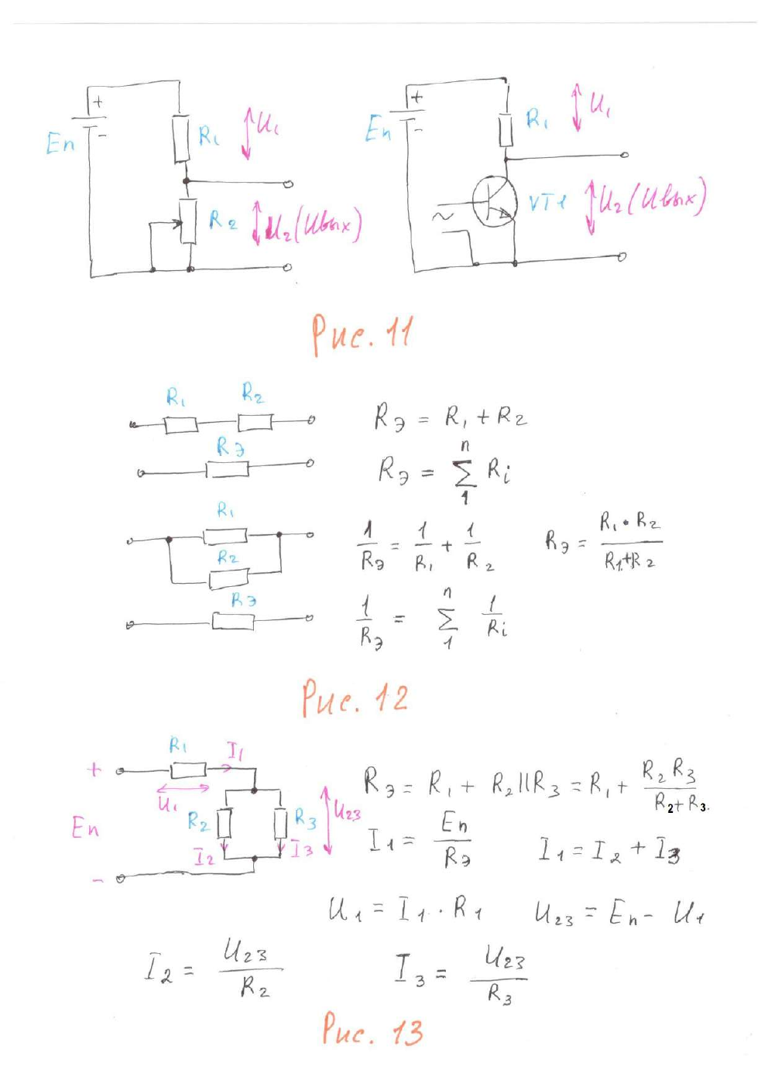
Исходная страница PDF, слайд 4.

Подробная трактовка изображения
Сверху показана последовательная цепочка: сопротивления складываются, ток одинаков.
Ниже показаны параллельные резисторы: напряжение одинаково, ток делится. Для двух элементов применяется произведение, делённое на сумму.
В смешанной схеме сначала находят простейшую группу, заменяют её эквивалентом и повторяют действие. Нельзя складывать все резисторы подряд, если между ними есть ответвления.

Краткий итог по слайду
Этот слайд нужно уметь пересказать своими словами: сначала назвать элементы и оси/обозначения, затем описать движение тока или изменение сигнала, после этого назвать закон и формулу, а в конце сформулировать практический вывод.

Слайд 5. Рисунки 14–16. Узлы и контуры Кирхгофа.
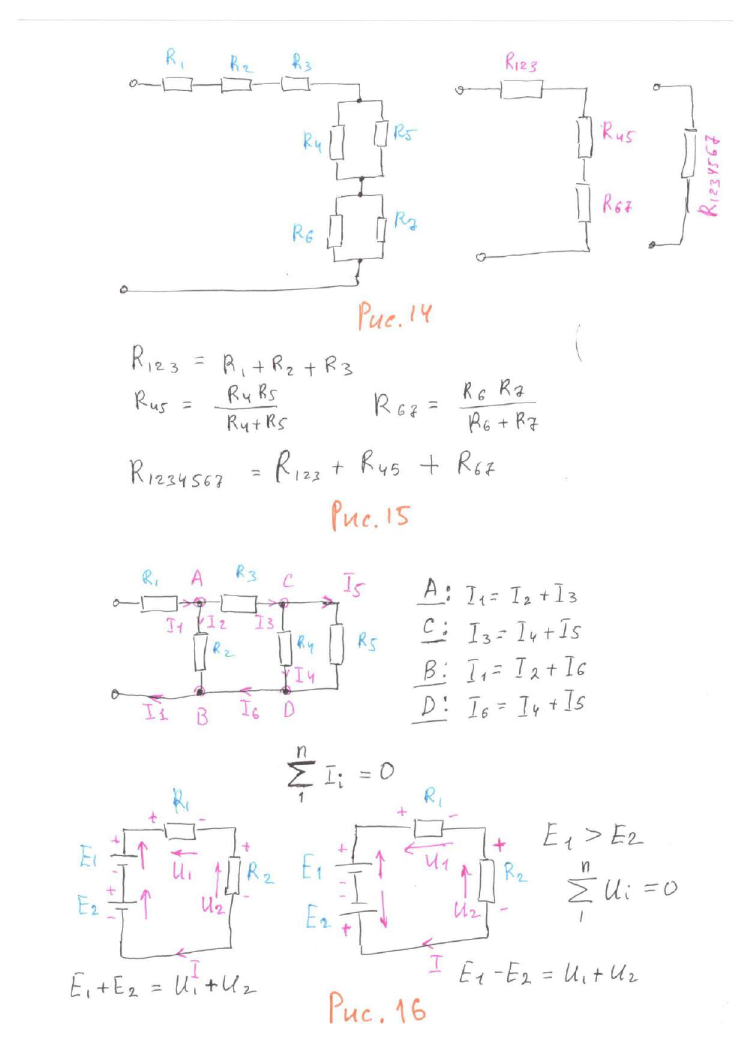
Исходная страница PDF, слайд 5.

Подробная трактовка изображения
В узлах токи разделяются и снова объединяются. Сумма входящих токов равна сумме выходящих.
В контурах напряжения источников сравниваются с падениями на резисторах. При обходе нужно следить за знаками.
Сложная схема решается не угадыванием, а системой уравнений. Вы можете сначала выбрать неверные направления — отрицательные ответы исправят их.

Краткий итог по слайду
Этот слайд нужно уметь пересказать своими словами: сначала назвать элементы и оси/обозначения, затем описать движение тока или изменение сигнала, после этого назвать закон и формулу, а в конце сформулировать практический вывод.

Слайд 6. Рисунки 17–20. Синусоида, действующее значение, постоянная составляющая и гармоники.
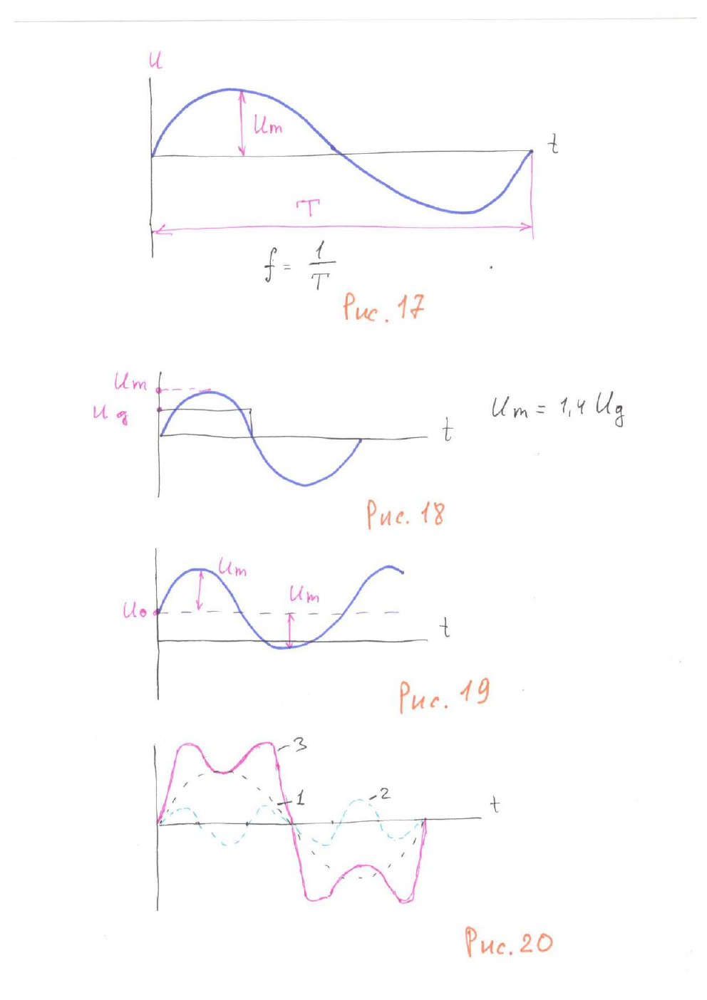
Исходная страница PDF, слайд 6.

Подробная трактовка изображения
На рис. 17 подписаны период и частота. Один полный подъём и спуск синусоиды — один период.
На рис. 18 сравниваются амплитудное и действующее значения. На бытовом примере 220 В действующее значение меньше максимума примерно в 1,41 раза.
На рис. 19 показан сигнал, поднятый над нулём постоянной составляющей. На рис. 20 исходный сигнал разложен на основную и добавочные гармоники.

Краткий итог по слайду
Этот слайд нужно уметь пересказать своими словами: сначала назвать элементы и оси/обозначения, затем описать движение тока или изменение сигнала, после этого назвать закон и формулу, а в конце сформулировать практический вывод.

Слайд 7. Рисунок 21. Источник с внутренним сопротивлением.
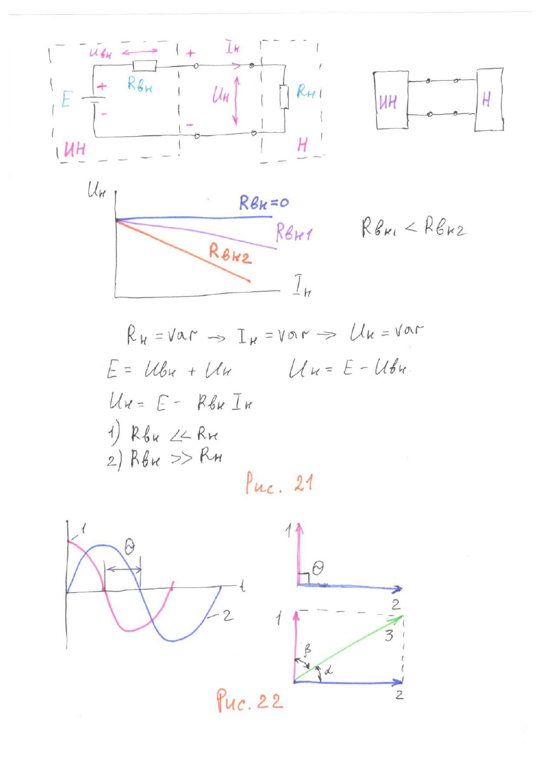
Исходная страница PDF, слайд 7.

Подробная трактовка изображения
Источник E последовательно содержит Rвн. Внешняя нагрузка Rн образует с ним делитель.
При увеличении тока нагрузки увеличивается падение IнRвн. Поэтому напряжение на нагрузке уменьшается.
Нижний график показывает три случая: чем меньше внутреннее сопротивление, тем более горизонтальной остаётся характеристика.

Краткий итог по слайду
Этот слайд нужно уметь пересказать своими словами: сначала назвать элементы и оси/обозначения, затем описать движение тока или изменение сигнала, после этого назвать закон и формулу, а в конце сформулировать практический вывод.

Слайд 8. Рисунки 22–25. Фазовый сдвиг, реактивные сопротивления и резонанс.
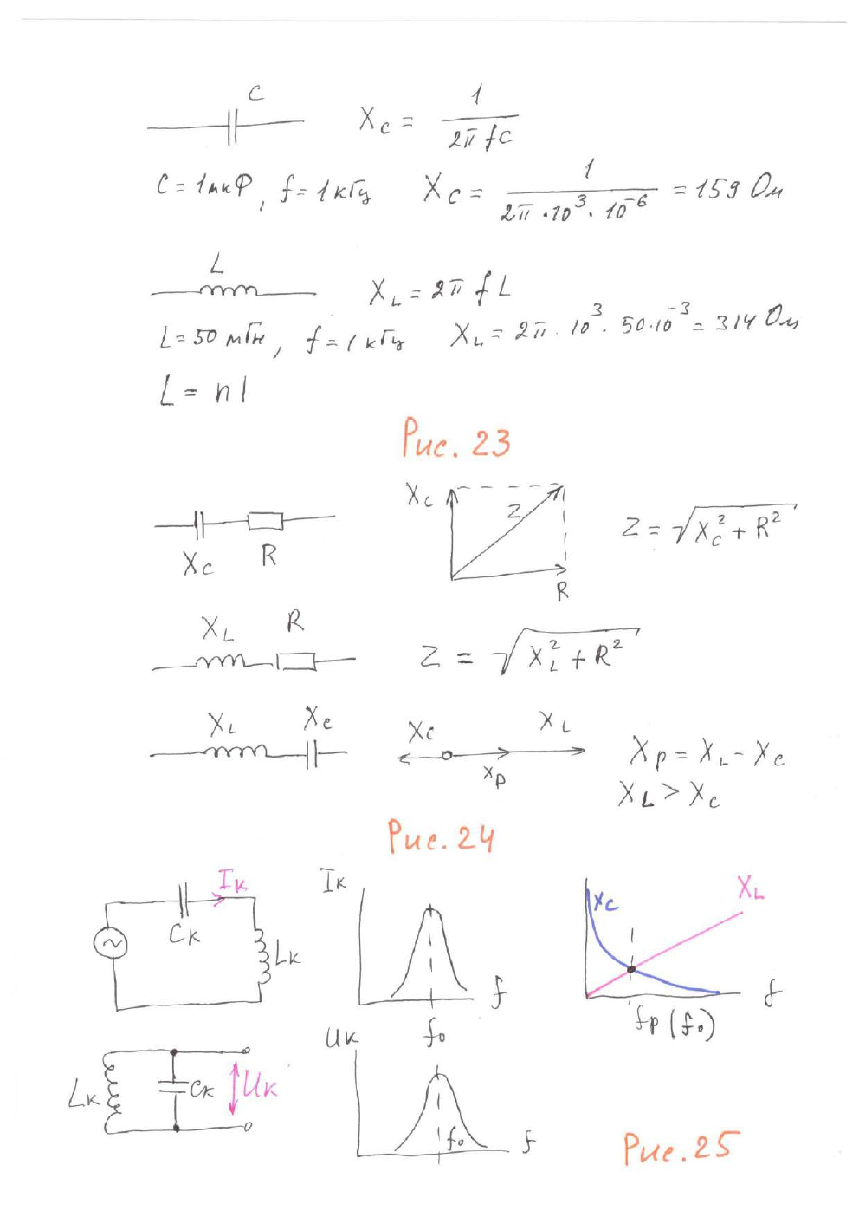
Исходная страница PDF, слайд 8.

Подробная трактовка изображения
Векторные диаграммы показывают, что у резистора ток и напряжение совпадают, а у L и C сдвинуты на 90°.
Графики Xc и Xl идут в противоположные стороны: Xc падает с частотой, Xl растёт.
В последовательной LC-цепи итоговая реактивность — разность Xl и Xc. В точке пересечения возникает резонанс.

Краткий итог по слайду
Этот слайд нужно уметь пересказать своими словами: сначала назвать элементы и оси/обозначения, затем описать движение тока или изменение сигнала, после этого назвать закон и формулу, а в конце сформулировать практический вывод.

Слайд 9. Рисунки 26–28. Полоса пропускания, добротность и радиоприёмник.
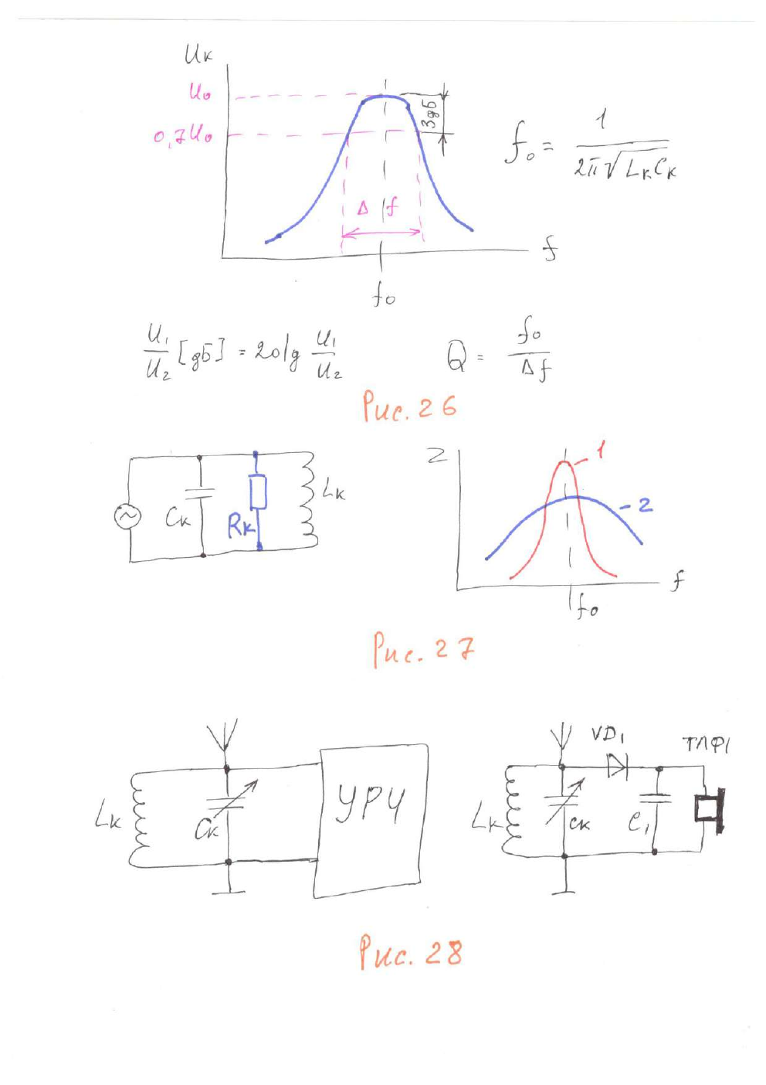
Исходная страница PDF, слайд 9.

Подробная трактовка изображения
На рис. 26 указаны f0, уровень 0,7, ширина Δf и формулы f0 и Q.
На рис. 27 показано, как дополнительное сопротивление ухудшает остроту резонанса.
На рис. 28 два варианта простейшего приёмника: контур выбирает частоту, диод выделяет информацию, C1 пропускает нужную составляющую, наушники преобразуют сигнал в звук.

Краткий итог по слайду
Этот слайд нужно уметь пересказать своими словами: сначала назвать элементы и оси/обозначения, затем описать движение тока или изменение сигнала, после этого назвать закон и формулу, а в конце сформулировать практический вывод.

9. Формулы и алгоритм решения задач

9.1. Таблица обозначений
Обозначение | Что это значит | Единица
I | ток — сколько заряда проходит за время | А
U | напряжение — разность потенциалов | В
R | сопротивление | Ω
P | мощность | Вт
E | ЭДС/напряжение источника | В
f | частота | Гц
T | период | с
C | ёмкость | Ф
L | индуктивность | Гн
Xc, Xl | реактивные сопротивления | Ω
Z | полное сопротивление | Ω

9.2. Универсальный порядок решения
- Перерисуйте схему крупно и подпишите известные величины с единицами.
- Определите, постоянный это ток или переменный.
- Найдите последовательные и параллельные участки, узлы и контуры.
- Выберите закон: Ом, делитель, Кирхгоф, реактивное сопротивление или резонанс.
- Выразите неизвестную величину и только потом подставляйте числа.
- Проверьте единицы, знак, разумность результата и предельные случаи.
Проверка здравого смысла: если сопротивление увеличили при том же напряжении, ток не может увеличиться; если параллельно добавили путь, общее сопротивление не может стать больше; если частоту увеличили, Xc должно уменьшиться, а Xl увеличиться.

10. Вопросы из блока «Основы электротехники и электроники»
Ниже разобраны только 12 вопросов из первого раздела списка. В каждом ответе сначала дано подробное объяснение для новичка, затем формулы и в конце — короткая версия, которую удобно повторить перед ответом.

1. Понятие сопротивления. Напряжение, ток, мощность. Закон Ома для участка цепи.

Подробное объяснение
Сопротивление показывает, насколько элемент мешает движению зарядов. Напряжение — это разность потенциалов между двумя точками, то есть причина, создающая возможность движения зарядов. Ток — упорядоченное движение зарядов; его величина показывает, сколько заряда проходит за секунду. Мощность показывает, как быстро электрическая энергия передаётся или превращается в тепло, свет и другие виды энергии.

Формулы и связь между величинами
Для участка цепи применяют I = U/R. Если известны ток и сопротивление, U = IR. Если известны напряжение и ток, R = U/I. Мощность P = UI, а для резистора также P = I²R и P = U²/R. Важно указывать единицы: ампер, вольт, ом, ватт.

Короткий ответ для повторения
Кратко: Простая трактовка: напряжение похоже на перепад высоты воды, ток — на расход воды, сопротивление — на узкое место трубы, мощность — на скорость расходования энергии.

2. Резистивный делитель напряжения. Основные соотношения для делителя напряжения.

Подробное объяснение
Резистивный делитель — два последовательных резистора, подключённых к источнику. Через оба резистора проходит один ток, поэтому общее сопротивление равно R1+R2. Напряжение источника распределяется между резисторами пропорционально их сопротивлениям.

Формулы и связь между величинами
Ток делителя I = E/(R1+R2). Напряжение на R1: U1 = E·R1/(R1+R2). На R2: U2 = E·R2/(R1+R2). Сумма U1+U2 равна E. Если сопротивления одинаковы, выход с середины равен половине E.

Короткий ответ для повторения
Кратко: На практике делитель используют, чтобы получить опорное напряжение или уменьшить напряжение до нужного уровня. Но подключённая нагрузка меняет делитель, поэтому нагрузку нельзя игнорировать.

3. Делитель напряжения с регулируемым коэффициентом передачи напряжения.

Подробное объяснение
Регулируемый делитель строят потенциометром или переменным резистором. Полное сопротивление дорожки почти постоянно, а движок выбирает положение между началом и концом. Поэтому на выходе можно получать от почти нулевой доли входного напряжения до почти полного входного напряжения.

Формулы и связь между величинами
Коэффициент передачи — отношение выходного напряжения к входному: k = Uвых/Uвх. Для идеального делителя без нагрузки 0 ≤ k ≤ 1. Поворот ручки изменяет k. Если потенциометр используется как реостат, применяют только движок и один крайний вывод, и регулируют уже не напряжение, а сопротивление.

Короткий ответ для повторения
Кратко: Примеры: регулятор громкости, ручка яркости, настройка порога, задание опорного напряжения. Нельзя подключать слишком маленькую нагрузку: она станет дополнительной ветвью и исказит настройку.

4. Использование электронной лампы триода и полупроводникового транзистора в качестве электронного ключа и переменного резистора.

Подробное объяснение
Триод и транзистор имеют управляющий электрод. Малое изменение управляющего сигнала может сильно изменить ток между двумя другими электродами. Поэтому прибор можно представить как управляемый кран для электрического тока.

Формулы и связь между величинами
В режиме ключа прибор работает в двух крайних состояниях: закрыт — ток почти не течёт, открыт — ток течёт сильно и падение напряжения мало. В режиме переменного сопротивления прибор находится между этими состояниями: управляющий сигнал задаёт промежуточный ток. В усилителе небольшое изменение управления вызывает пропорциональное изменение выходного тока и напряжения.

Короткий ответ для повторения
Кратко: Разница: механический выключатель управляется рукой, электронный — электрическим сигналом и может переключаться очень быстро. Для реального ключа обязательно учитывают мощность нагрева и область безопасной работы.

5. Последовательное и параллельное соединение резисторов.

Подробное объяснение
При последовательном соединении резисторы стоят один за другим без ответвления. Ток через них одинаков, напряжения складываются, Rэкв = R1+R2+… . При параллельном соединении резисторы подключены к одним и тем же двум узлам. Напряжение на них одинаково, токи складываются.

Формулы и связь между величинами
Для параллельного соединения 1/Rэкв = 1/R1+1/R2+… . Для двух резисторов Rэкв=R1R2/(R1+R2). Проверка: параллельный результат меньше меньшего резистора. В смешанной схеме сначала сворачивают простые группы.

Короткий ответ для повторения
Кратко: Главная ошибка новичка — складывать параллельные резисторы как последовательные или считать одинаковыми напряжения там, где соединение последовательное. Сначала определите узлы.

6. Закон Кирхгофа для токов и напряжений.

Подробное объяснение
Первый закон Кирхгофа относится к узлу: ток, вошедший в узел, должен выйти. Это следствие сохранения электрического заряда. Записывают ΣI = 0, выбрав входящие токи, например, положительными, а выходящие отрицательными.

Формулы и связь между величинами
Второй закон относится к замкнутому контуру: при обходе контура сумма подъёмов и падений напряжения равна нулю. Для простого контура E−IR1−IR2=0, или E=IR1+IR2. Направление токов можно выбрать произвольно; отрицательный ответ означает противоположное направление.

Короткий ответ для повторения
Кратко: В сложной схеме сначала задают неизвестные токи, затем пишут независимые уравнения узлов и контуров. После решения проверяют, что токи действительно сходятся в узлах, а напряжения замыкаются в каждом контуре.

7. Переменный электрический ток. Основные параметры.

Подробное объяснение
Переменный ток меняется во времени. Для синусоиды важны амплитуда Um, период T, частота f и начальная фаза φ. Период — время одного повторения; частота — число повторений в секунду.

Формулы и связь между величинами
Связь f=1/T. Сигнал можно записать u(t)=Um sin(2πft+φ). Действующее значение синусоиды Uд=Um/√2. Поэтому 220 В сети — действующее значение, а максимум около 311 В.

Короткий ответ для повторения
Кратко: При анализе графика сначала найдите нулевую линию, затем максимальное отклонение, расстояние по времени между одинаковыми точками и только потом вычисляйте параметры.

8. Гармонические составляющие сложного сигнала.

Подробное объяснение
Сложный периодический сигнал можно представить как сумму синусоид. Самая низкая основная частота называется первой гармоникой. Другие составляющие имеют частоты, кратные основной: 2f, 3f и так далее.

Формулы и связь между величинами
Идеальная синусоида имеет одну гармонику. Прямоугольный сигнал и искажённая синусоида имеют набор гармоник. В усилителе высшие гармоники возникают из-за нелинейности: выход уже не является точной увеличенной копией входа.

Короткий ответ для повторения
Кратко: Гармоники помогают понять качество сигнала: чем больше нежелательных составляющих, тем сильнее искажение.

9. Фазовый сдвиг гармонических сигналов.

Подробное объяснение
Фазовый сдвиг — насколько один сигнал опережает или отстаёт от другого при одинаковой частоте. Полный период соответствует 360°, половина — 180°, четверть периода — 90°.

Формулы и связь между величинами
В резисторе ток и напряжение совпадают по фазе. В идеальном конденсаторе ток опережает напряжение на 90°. В идеальной катушке напряжение опережает ток на 90°. Из-за сдвига часть энергии возвращается в источник, поэтому активная мощность P=UI cosφ.

Короткий ответ для повторения
Кратко: Фазу удобно видеть на двух графиках: если максимумы совпадают, сдвига нет; если максимум одного приходится на ноль другого, сдвиг около 90°.

10. Сопротивление конденсатора и катушки индуктивности переменному току.

Подробное объяснение
Конденсатор препятствует медленным изменениям напряжения и легче пропускает быстрые. Его реактивное сопротивление Xc=1/(2πfC). При росте частоты Xc уменьшается.

Формулы и связь между величинами
Катушка препятствует изменениям тока и сильнее сопротивляется быстрым изменениям. Её реактивное сопротивление Xl=2πfL. При росте частоты Xl увеличивается. Это сопротивление не обязательно превращает энергию в тепло: оно связано с накоплением энергии в поле.

Короткий ответ для повторения
Кратко: На постоянном токе после установления режима идеальный конденсатор разомкнут, а идеальная катушка похожа на провод. В реальных деталях есть утечки и сопротивление провода.

11. Полное сопротивление электрической цепи, содержащей активные и реактивные элементы.

Подробное объяснение
Активное сопротивление R расходует энергию на нагрев. Реактивное сопротивление X временно запасает энергию в электрическом поле конденсатора или магнитном поле катушки. Из-за разницы фаз их нельзя просто складывать без геометрического учёта.

Формулы и связь между величинами
Для простого последовательного сочетания Z=√(R²+X²). Для LC-цепи X=Xl−Xc. Если Xl=Xc, реактивности компенсируются. Полное сопротивление определяет общий ток: I=U/Z для синусоидального режима.

Короткий ответ для повторения
Кратко: Всегда уточняйте, о каком сопротивлении спрашивают: R, X или Z. Это три связанных, но не одинаковых понятия.

12. Колебательный контур и его применение.

Подробное объяснение
Колебательный контур состоит из катушки и конденсатора. Энергия переходит из электрического поля конденсатора в магнитное поле катушки и обратно. На собственной частоте обмен наиболее эффективен.

Формулы и связь между величинами
Резонансная частота f0=1/(2π√LC). В последовательном контуре сопротивление на резонансе минимально, в параллельном — максимально. Добротность Q=f0/Δf: узкая полоса Δf означает большую добротность.

Короткий ответ для повторения
Кратко: Главное применение — выбор нужной частоты. В радиоприёмнике контур настраивают изменением C, выделяют станцию, диод детектирует сигнал, а наушники преобразуют его в звук.

